Конспект НОД по развитию речи в подготовительной группе.

Тема: «Путешествие в страну сказок» (викторина)
Автор:
Ломакина Ирина Алексеевна,
воспитатель высшей квалификационной категории
Программное содержание.
Формировать звуковую культуру речи. Развивать дикцию и фонематическое восприятие. Обогащать словарь. Углублять интерес к сказкам. Воспитывать самостоятельность , терпение и выдержку.
Материал. Атрибуты к драматизации сказки «Теремок», карточки- задания, бланки телеграмм.
Персонажи. Королева сказки, почтальон Печкин, Буратино.
Ход занятия.
Воспитатель: Дети, а вы любите сказки? Я тоже люблю сказки, а еще я знаю где живет Королева сказки. (Дети закрывают глаза, берутся за руки, воспитатель ведет их). А королева сказки живет там, где сплелись ветвями ивы зеленые, где днем и ночью глухо шумит большое озеро, где по ночам золотые звезды робко и пугливо заглядывают на землю. В самой чаще леса стоит ее замок огромный и нарядный, а вместе с ней там живут все ее сказки.

Появляется Королева сказки: Здравствуйте ребята! Знаю ребята, что отправились вы в путешествие - в страну Сказок. Поэтому я и пришла сюда, я не опоздала? А вы много сказок знаете? Сейчас проверим. Я загадаю вам загадки, а вы будете называть сказку и ее автора, слушайте внимательно.
1.Появилась девочка в чашечке цветка,
А была та девочка чуть больше ноготка
В скорлупе ореха девочка спала
Какая же девочка в цветке жила? («Дюймовочка» Г.Х. Андерсен).
2.Сейчас потолкуем о книжке другой
Тут синее море, тут берег морской
Старик вышел к морю и невод забросил
Кого-то поймает и что-то попросит.
О жадной старухе рассказ наш пойдет
А жадность, ребята, к добру не ведет
И кончится дело все тем же корытом,
Не новым, а старым, конечно разбитым. («Сказка о рыбаке и рыбке» А.С.Пушкин).
3. Ах ты, Петя – простота,
Сплоховал немножко
Не послушался кота,
Выглянул в окошко… («Петушок- золотой гребешок» рус.нар. сказка)
Королева: Молодцы ребята! Все загадки разгодали!
Воспитатель: Королева сказки, дети не только угодали все загадки, они могут сами показать тебе сказку.
Драматизация сказки «Теремок».
Королева благодарит детей и уходит.
(стук в дверь) Входит почтальон Печкин: Здравствуйте ребята!

Я принес вам телеграммы. Догадайтесь, кто их послал?
1. Я от дедушки ушел
Я от бабушки ушел
Скоро к вам приду. («Колобок»)
2. Очень расстроена –
Разбито яичко! («Курочка- Ряба»).
3. Я человек деревянный
На воде и под водой,
Ищу ключик золотой
Всюду нос сую свой длинный,
Кто же я? («Буратино»).
Выслушав ответы детей – Печкин уходит.
Вбегает Буратино с азбукой. (музыкальное сопровождение).
Буратино: Здравствуйте ребята! А что это вы тут делаете? А вы знаете из какой я сказки? Что вы узнали обо мне из сказки? (ответы детей).
Буратино: Сейчас я стал прилежным учеником, хожу в школу, хорошо учусь, у меня есть вот такая интересная азбука.
Хотите, я вам из нее загадки буду загадывать. Хотя, наверное, вам их не отгадать, вы еще маленькие.

Воспитатель: Ну что ты Буратино, мы хотя и маленькие и не ходим в школу, но мы уже многому научились. Давай свои трудные задания Буратино. Ну ладно, уговорили, только сначала давайте поиграем.
Ребята, повторяйте за мной.
Физминутка «Буратино».
Буратино потянулся,
Раз- нагнулся,
Два- нагнулся,
Руки в стороны развел,
Ключик видно не нашел.
Чтобы ключик нам достать
Нужно на носочки встать.
Буратино: Молодцы ребята! Мне понравилось с вами играть.
Буратино раздает детям задания.
1. Прочитайте пословицу. Рассмотрите рисунки (картинки) , сложите в слова первые буквы названий изображенных предметов. (Без труда, нет добра).
бабочка | ель | зонт
телевизор | рыба | утка | дерево | ананас
носорог | ель | телефон
дерево | окно | бабочка | рыба | арбуз

2. Решите кроссворд. (из букв выложить слова).
Б | у | р | а | т | и | н | о
 | а | б | о | ч | к | а
 | р | е | в | н | о
 | у | к | е | т

Прочитайте. (Не рыбак, а сети расставляет).
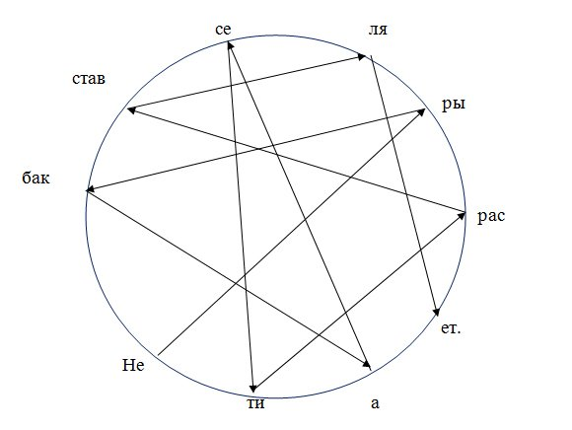

Буратино: Молодцы! А теперь самое сложное задание: я буду называть сказочных героев, а вы вспомните названия сказок, в которых они действуют.
1. Царь, три сына, стрела, болото. («Царевна- лягушка»)
2.Отец, мачеха, три дочери, фея, туфелька. («Золушка»)
3. Очень маленькая девочка, майский жук, мышь, ласточка. («Дюймовочка»)
4.Злая мачеха, дочь, падчерица, дед Мороз. («Морозко»)
Буратино: Молодцы! Я сказочный герой, и мне очень понравилось с вами путешествовать. Передаю вам привет от всех сказочных героев. А в память о нашем путешествии я вам дарю свою «улыбку» - смайлик.
Воспитатель: Вот и завершилось наше путешествие, вам оно понравилось? Продолжайте дети любить сказки. Успехов вам!

Список литературы:
1.Развитие речи детей. Н.В. Новоторцева. Ярославль Академия развития» 1996.
2.Учимся играя. В. Волина. –М.: Новая школа, 1994.

